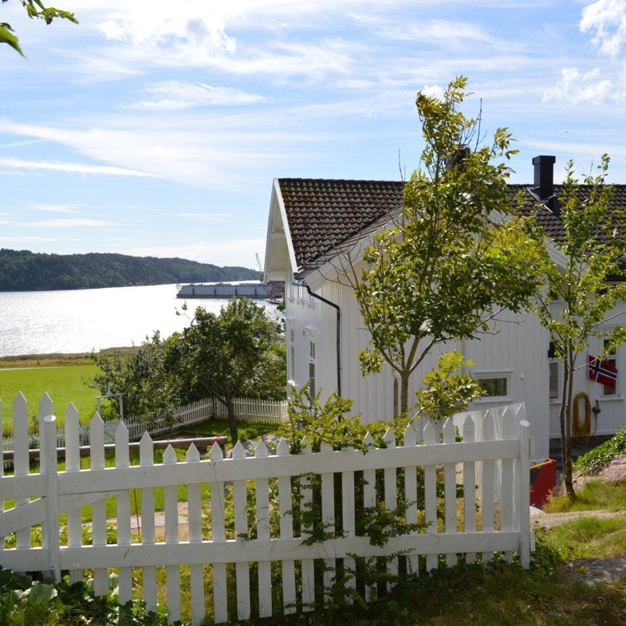
ÅRSPLAN FOR VIKKILEN BARNEHAGE 2023-2024

Innholds-
fortegnelse
Velkommen 1
Planleggingsdager 2
Personalet 3
Visjonen 4
Satsingsområdene 5
Medvirkning 7
Kapittel 8 8
Mykid 9
Overganger 10
Fagområder 12
Tradisjoner 14
Samarbeidspartnere 15
Klær og utstyr 16

Velkommen til barnehagen vår

Fire årstider eier to barnehager, Vikkilen i Grimstad og Bjørndalen i Kristiansand. Neste år kommer også en ny barnehage i Kristiansand – Drangsvann.
Vikkilen består at et stort, eldre sørlandshus i naturskjønne omgivelser. Barnehagen er et «kråkeslott» av et hus med masse plass og med flott tilhørende hage og stort område. Man finner flere slags bær- og fruktsorter på tomten rett nedenfor barnehagen.

Blomsterenga kaller vi alle barna i barnehagen, som en stor avdeling. Somregel deler vi oss i grupper i løpet av dagen, etter alder.
Mariklokkene: 0-3 år Mobil: 45038836
Solsikkene: 3-6 år Mobil: 48097971

Vi har 27 plasser i alderen 0-6 år.
Vi har åpningstid fra 7.00-16.30

Planleggingsdager barnehageåret 2023 – 2024.
Disse dagene er barnehagen stengt.

Dato | Måned | År
Mandag 07 | August | 2023
Fredag 20 | Oktober | 2023
Tirsdag 02 | Januar | 2024
Tirsdag 02 | April | 2024
Fredag 10 | Mai | 2024

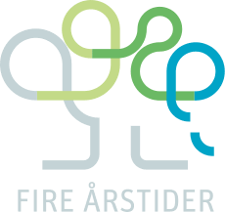

De som jobber på Vikkilen Barnehage:
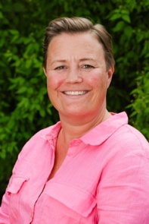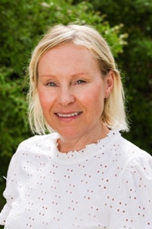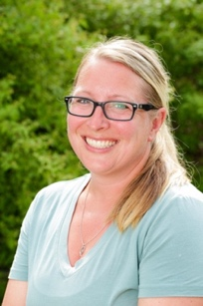
Siren Solvik Anette Kjetså Rebecca Steen Karoline Voll Gundersen
Daglig leder Pedagogisk leder Pedagogisk leder Pedagogisk leder 60%

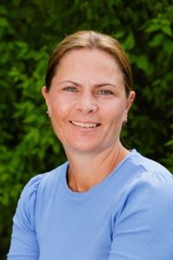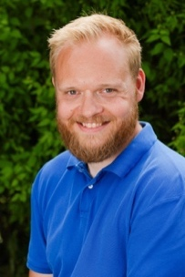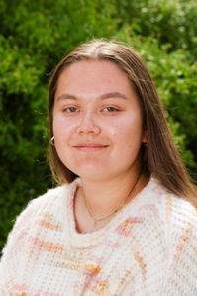

Catrine Jørgenesen Øyvind Midtfjell Julie Le Myra
Fagarbeider Medarbeider Fagarbeider Medarbeider

VisjoNEN til Grimstad kommunes barnehager er:

– beste stedet og være, leke og lære

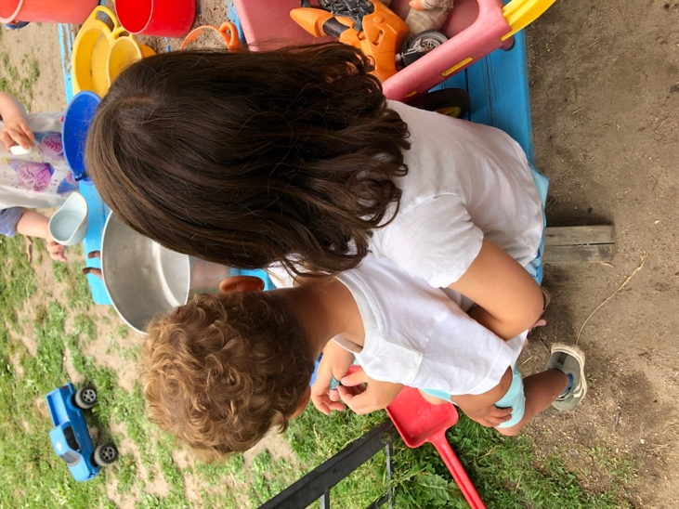

Våre satsingsområder for barnehageåret 2023-20224:

Vennskap, lek og språk

HVORFOR LEK:
I Rammeplan for barnehager står det at:
leken skal ha en sentral plass i barnehagen, og lekens egenverdi skal anerkjennes. Barnehagen skal gi gode vilkår for lek, vennskap og barnas egenkultur. Leken skal være en arena for barnas utvikling og læring, og for sosial og språklig samhandling. Barnehagen skal inspirere og gi rom for ulike typer lek både ute og inne. Barnehagen skal bidra til at alle barn kan oppleve glede, humor, spenning og engasjement gjennom lek – alene og sammen med andre.
Alle barn skal få oppleve progresjon i lek og læring.

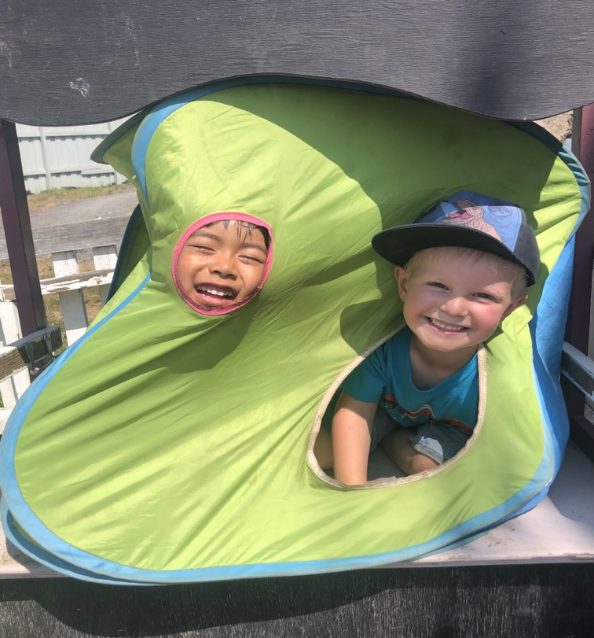
VENNSKAP:
«Å være venner er å møtes i et forhold hvor den enkelte opplever seg som godtatt og verdsatt for akkurat den han eller hun er» -Udir
Vi i Vikkilen skal legge til rette slik at hvert barn føler seg verdsatt og godtatt og jobbe for at alle skal ha en venn.

SPRÅK:
Som del av vårt satsingsområde skal barnehagen bidra til at barna bruker språket til å skape relasjoner og delta i lek. Språket er også et redskap til å løse konflikter.
Vi skal skape ett variert språkmiljø ved å ha tydelige lekesoner og stor variasjon i hva vi tilbyr av materiell og aktive voksne som inspirer og utvikler miljøet i samspill med barna.

medvirkning

I rammeplanen står det:
«...Barnehagen skal være bevisst på barnas ulike uttrykksformer og tilrettelegge for medvirkning på måter som er tilpasset barnas alder, erfaringer, individuelle forutsetninger og behov. Også de yngste barna og barn som kommuniserer på andre måter enn gjennom tale, har rett til å gi uttrykk for sine synspunkter på egne vilkår. Barnehagen må observere og følge opp alle barns ulike uttrykk og behov...».
I Vikkilen barnehage jobber vi med medvirkning på mange måter. Hverdagene kan endres etter ønsker og behov fra enkeltbarn eller barnegruppen. Vi bruker tid til den gode samtalen slik at vi kan planlegge eller starte aktiviteter etter innspill fra barn.

Barnehagelovens kap. 8
Barnehagen skal møte barna med tillit og respekt, og anerkjenne barnedommens egenverdi. Den skal bidra til trivsel og glede i lek og læring, og være et utfordrende og trygt sted for fellesskap og vennskap. Barnehagen skal fremme demokrati og likestilling og motarbeide alle former for diskriminering.

Barns rett til ett trygt og godt barnehagemiljø
I Vikkilen barnehage skal barna ha et godt leke og læringsmiljø. Det psykososiale miljøet innebærer vennskap, inkludering og forebygging av krenkelser, trakassering, vold og mobbing. Barnehagen skal ha nulltoleranse for alle typer krenkelser.
De ansatte har aktivitetsplikt jfr § 41,42 og 43 i barnehageloven. Det vil si vi skal observere, si fra, undersøke og sette inn gode tiltak.
Hos oss jobber vi konkret med å forebygge, stoppe, avdekke, håndtere og følge opp mobbing i tråd med barnekonvensjonen og verdiene i rammeplanen:
- Vi tilbyr to foreldresamtaler årlig
- Vi tar alle tilbakemeldinger på alvor og undersøker.
- Vi jobber for ett godt samarbeid med foreldre
- Vi har lagt rutiner på hvordan vi håndterer og følger opp saker
- Vi jobber med sosial kompetanse i barnegruppen
- Vi etterstreber gode lekesoner som er med på å skape gode forutsetninger for god lek

Mykid

Vi ønsker å ha god kommunikasjon med dere foreldre både ved levering og henting. Enkelte påminnelser vil også henges på tavlen utenfor.
Utover dette vil all kommunikasjon skje via Mykid. Vi legger ut plan for måneden som kommer, bilder av hverdagen vår og registrerer alt fra soving og bleieskift, til når barna kommer og blir hentet. Informasjon om foreldremøter, dugnader og ellers all annen informasjon vi vil gi dere, vil bli gitt via nettopp Mykid.

Overganger

Ny i barnehagen
Det å begynne i barnehagen skal oppleves som en fin tid med trygghet og tilhørighet. Barnehagen vil i samarbeid med foreldre legge til rette for en god oppstart, hvor vi tilpasser oss hver enkelt familie og deres behov. Noen trenger lang tid på å bli trygge, andre finner sin plass raskt. Det er viktig for oss at barnet får en trygg tilknytting til personalet, andre barn og etablerer gode relasjoner.
Vi ønsker allikevel å sette ett minimum av tilvenning med foreldre til stede på tre dager.

Små barn til store barn

Vi i Vikkilen barnehage ønsker å tilrettelegge for at overgangen fra liten til stor blir så god som mulig. Fordelen med å være en liten to-avdelings barnehage er at barna allerede kjenner personalet og barna godt før de bytter over. Vi har felles utetid gjennom hele året og alle kjenner alle.

Fra barnehage til skole
Vi ønsker at skolestarterne får et spennende siste år i barnehagen. Vi ønsker de skal oppleve året som innholdsrikt, lærerikt og morsomt. Barna skal få ta avskjed med barnehagen og glede seg til skolestart. Vi vil også arrangere turer og opplevelser som bare skolestartere får tilbud om.
For at overgangen til skole skal bli så god som mulig, må vi i barnehagen ruste de for overganger gjennom relasjonskompetansen, fellesskap og sosiale ferdigheter. Vi vil øve på selvstendighet, turtaking og trafikkopplæring.

Overgangen fra barnehage til skole vil inneholde
- Eget opplegg for skolestartere
- Turer og opplevelser rettet mot skolestartere
- Skolebesøk
- Trafikkopplæring
- Tilrettelegge for barn med spesielle behov
- Overføringsskjema fra barnehagen til skolen, med foreldrenes samtykke
- Russefeiring – Rosa russ for de som skal begynne på skolen

Rammeplanens Fagområder

kommunikasjon, språk og tekst
Gjennom arbeidet med kommunikasjon, språk og tekst skal barn utforske og utvikle sin språkforståelse og språkkompetanse. Vi skal bidra til at barn leker med språk gjennom ulike tekstformidlinger, som rim, regler, sanger og høytlesning. Barn skal få undre seg, stille spørrende setninger og vi voksne benevne gjennom alt vi gjør. Når vi for eksempel leker butikk eller familie, tilegner barnet seg hverdagslige begreper og ferdigheter. I tillegg skal barn få kjennskap til ulike dialekter og språkformer fra fortid og samtid.

Natur, miljø og teknologi
Gjennom fagområdet natur, miljø og teknologi vil barn få oppleve og få erfaringer i naturen. Vi er ute hver dag året gjennom og erfarer de ulike årstidene sammen. Vi vil gjennom turer i barnehagens nærområde utforske og oppdage mangfoldet i naturen. I Vikkilen har vi en stor naturtomt med trær, blomster, busker og gressplener.
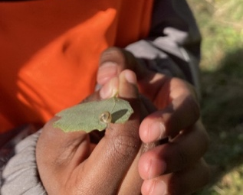
I løpet av høsten har vi miljøuke, barna får opplæring i trafikksikkerhet, og vi skal leke oss med ulike eksperimenter.

Antall, rom og form
Gjennom fagområdet Antall, rom og form vil vi skape undring og nysgjerrighet. Barn vil blant annet få kjennskap til matematiske begreper som tallene 1-10, ulike geometriske former, mengder og størrelser. Dette fagområdet vil bli en naturlig del av prosjektarbeid, i samlingsstund, i spill og lek og andre hverdagsaktivitet.

Nærmiljø og samfunn
Barnehagen skal bidra til kunnskap om og erfaring med lokale tradisjoner, samfunnsinstitusjoner og yrker slik at barna kan oppleve tilhørighet til nærmiljøet. Kulturelt mangfold, ulike levevis og ulike familieformer er en del av fagområdet. Et eksempel kan være at vi en uke i februar har fokus på den samiske kulturen. Gjennom lek og varierte aktiviteter skal barna få erfaring med å lytte, forhandle og diskutere og få en begynnende kjennskap til menneskerettighetene.

Etikkk, religion og filosofi
Vi følger rammeplanen, og gir barn kjennskap til grunnleggende verdier i kristen og humanetisk arv og tradisjoner. Vi vil i tillegg bli kjent med religion og livssyn som er representert i Vikkilen barnehage. Vi skal være åpne for samfunnets mangfold, livssyn og levesett.

Kropp, bevegelse, mat og helse
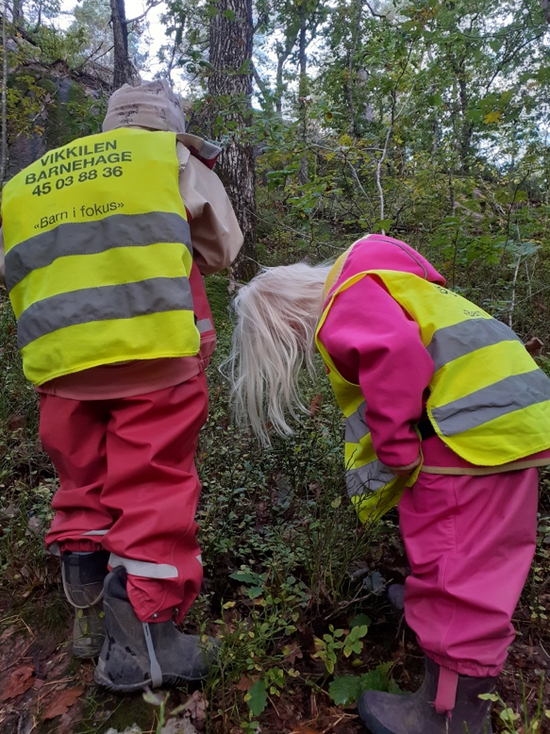
Gode vaner som tilegnes allerede i barnehagealder, kan vare livet ut. Barnehagen skal legge til rette for at alle barn kan oppleve bevegelsesglede, matglede og matkultur. Barn skal inkluderes i aktiviteter der de kan få være i bevegelse og oppleve motivasjon og mestring. Vi skal oppfordre til selvstendighet og barna skal bli kjent med kroppen sin og utvikle en bevissthet om egne og andres grenser. På bildet finner barna blåbær på tur med barnehagen.

Kunst, kultur og kreativitet
I arbeid med kunst, kultur og kreativitet skal personalet stimuleres barnas nysgjerrighet, utvide deres forståelse og bidra til undring, undersøkelser, utprøvinger og eksperimentering. Barnehagen må legge til rette for og videre utvikle barnas kreative prosesser og uttrykk.
Barna skal få utrykke seg gjennom musikk, dans og drama og bli presentert for et mangfold av kunst og kultur.

Tradisjoner og merkedager

FN dagen
Vi markerer FN dagen ved å fortelle barna om barnekonvensjonen og barns rettigheter.
Vi inviterer foreldrene på FN kafe hvor barna har utstilt kunst. Det blir servert mat og drikke. Vi ønsker i år å støtte en lokal virksomhet, rasteplassen, for å hjelpe familier med økonomiske problemer. På FN kafeen vippser dere foreldre de beløpene dere finner passende for familiens økonomi.
Jul
I desember formidler vi juleevangeliet til barna i barnehagen og drar på besøk i kirken. Vi har nissefest og Luciafeiring og går rundt juletreet.
Desember skal være en rolig og koselig tid i barnehagen, når verden utenfor er travel.
Karneval
Barn og voksne kler seg ut og vi lager fest i barnehagen. Hva kommer ut av pinjataten montro?
Påske
Vi formidler påske-budskapet og snakker om alt som spirer og gror. Vår, nytt liv, egg og kyllinger.
Vi inviterer foreldre på kake og kaffe en ettermiddag.
Sommerfest
Vi inviterer foreldre, søsken og øvrig familie til sommerfest på barnehagen. Barna underholder, det blir natursti og vi spiser et måltid sammen.

Barnehagens samarbeidspartnere

foreldresamarbeid
Vi jobber med å skape ett godt samarbeidsklima hvor barns beste er målet. Vi ønsker å være åpne og imøtekommende, hvor vi tar alle innspill på alvor og integrerer deres tanker i våre planer.
Vi vil også holde et foreldremøte i august hvor vi informerer om aktuelle saker. Det vil her bli valgt to SU representanter/foreldrekontakter.

foreldreråd
Deres felles mål skal være å skape et godt barnehagemiljø. Foreldrerådet skal bli forelagt og ha rett til å uttale seg i saker som er viktige for foreldrenes forhold til barnehagen. Ved avstemning i foreldrerådet gis det en stemme pr barn og vanlig flertallsvedtak gjelder.

SU – Samarbeidsutvalget
SU skal være et rådgivende, kontaktskapende og samordnende organ og består av foreldre og ansatte i barnehagen, slik at hver gruppe er likt representert. Barnehagens eier kan delta etter eget ønske, men ikke med flere representanter enn hver av de andre gruppene. Su skal godkjenne årsplaner og får disse til gjennomlesning. Su skal også være med på bestemmelser om endringer som angår barnehagedriften.

Grimstad kommune
Vi samarbeider med Grimstad kommune, Pedagogisk psykologisk tjeneste (PPT), barnevern og helsestasjon.

Klær og utstyr
Det kan være vanskelig å vite hvor mye og hva slags klær barna trenger for en dag i barnehagen gjennom året. Derfor har vi lagd en liste som kan være en veileder for foreldre.
I løpet av dagen kan barna søle mat, ha uhell eller bli våte ved håndvask eller i utelek. Det er alltid lurt å ha ett fullt klesskift i kurven. Vannflaske med navn er også en ting som bør være med daglig året gjennom.

Vår/Sommer | Høst/vinter
Tynn dress  pannebånd  Solkrem  Solhatt/ caps  Tynn jakke  Regntøy  Støvler  Skift  (Vogn + Sutt / kosedyr) | Tynn dress  Fingervotter  Pannebånd  Fleece bukse og jakke (eller ull)  Tykk dress  (Regntøy med fór om du har)  Lue  Votter, gjerne to par  bøff  sherrox og / eller vintersko  varme sokker

